评价员现场照片
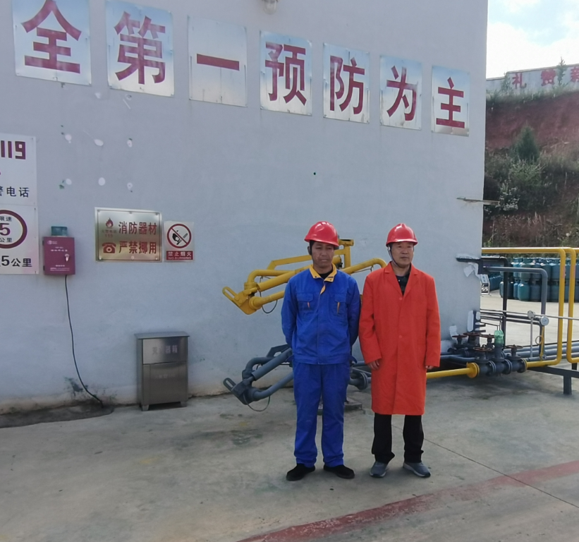 | 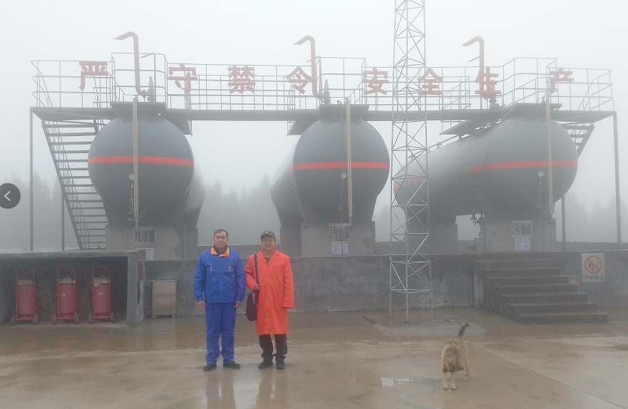
评价人员现场照片（右：沈家启） | 评价人员现场照片（右：李晓达）

